▼リリースURL
受験校・併願に関するアンケートhttps://www.e-juken.jp/topic181230.html

中学受験 合格の秘訣は、「受験校・併願」にあった！！

アクセラレーテッドラーニングジャパン有限会社（本社：東京都千代田区）の運営する中学受験の情報ポータルサイト「かしこい塾の使い方」（https://www.e-juken.jp/）では、本サイトに会員登録するメルマガ会員様のうち、中学受験を目指すお子さんをお持ちの親御さま167名を対象に2018年12月15日（土）～ 12月22日（土）にかけて、「受験校・併願」をテーマにアンケートを実施いたしました。

＜調査結果トピックス＞
- 第一志望校は親が選んだ中から子どもが選ぶという方が4割。
- ダブル出願するという方は約半数。
- 志望校や併願校を選ぶ時悩んだことで最も多かったのは「現在の学力と偏差値の差」。

＜アンケート調査概要＞
アンケートテーマ：「受験校・併願」
調査期間：2018年12月15日(土)～22日(土)
調査方法：インターネット調査
回答者数：かしこい塾の使い方メルマガ会員 167名
（中学受験を目指すお子さんをお持ちの親御さま）
関連URL：https://www.e-juken.jp/topic181230.html
＊＊＊＊＊＊＊＊＊
この度、中学受験の情報ポータルサイト「かしこい塾の使い方」（https://www.e-juken.jp/）では、中学受験を目指すお子さんをお持ちの親御さんに「第一志望校はいつ決定したか」など、「受験校・併願」についてアンケートを実施しました。

どのように第一志望校を選びましたか？または、選びますか？
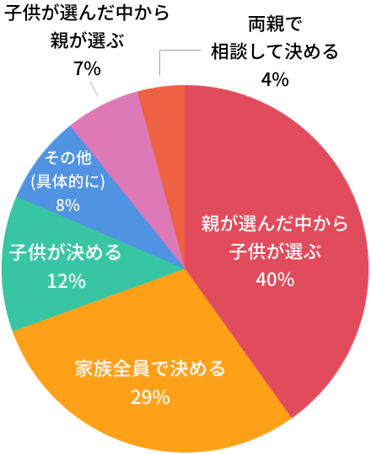
【解説】
どのように第一志望校を選ぶかたずねてみました。「親が選んだ中から子供が選ぶ」が40%と最も多く、次いで「家族全員で決める」が約29%、「子供が決める」が12%、「その他」が8%、「子供が選んだ中から親が選ぶ」が7%、「両親で相談して決める」が4%という結果になりました。

受験勉強はもちろん、当日試験を受けるのも本人です。しかし、中学受験生というのは、わずか１０～１２歳の少年少女です。どんなにやる気があっても、まだ上手に自己管理が出来ないことが多かったり、スケジュール管理に失敗してしまったり、志望校や塾選びも、何からどう始めて良いかわからない場合がほとんどでしょう。
中学受験において親にできる最大のサポートは、勉強以外の部分にこそあるものです。

また、ご家庭の方向性をよく話し合っておきましょう。方向性が統一されていれば、様々な場面でスムーズな判断・対処ができます。

「その他」と答えた方からは、以下のような回答がありました。

◆その他（具体的に）
- 母と子で決める
- 経済的に私立に行かせるのは厳しいが、公立中学より環境の整った学校で学ばせてあげたい、学びたいという双方の希望により
- やりたい部活がある
- 見学に行き学力相当のところ
- 父親の卒業校を自然と選んだ
- 家から通える距離、または環境があまり変わらないところへの引越しにより通える学校
- 塾の先生の勧め
- お姉ちゃんが通っていて息子も希望したので
- 子供に選ばせたように見せかけた親の誘導
- 以前から塾の先生との雑談の中で、どこか子どもに合っているのか？と言う話をする中で、必ず上がる学校でしたので、文化祭等に足を運んだところ親子共々納得の学校でした。そう言う意味では塾からの紹介と言うことだと思います。
- 塾の学校見学会に参加して決めた
- 塾でのテスト結果で第一志望校をやむなく決定させられた。
- 子どもの要望に合う候補を親が選んで子が決めた。

（主任相談員 小川 大介）

ダブル出願はされますか？
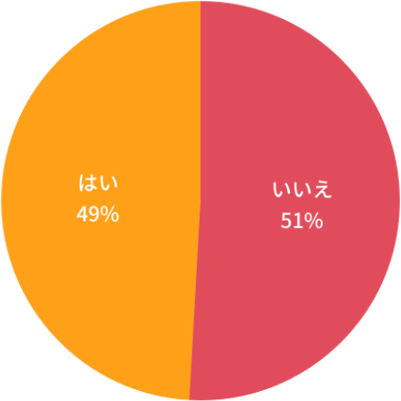
【解説】
ダブル出願をするかどうかについては、「いいえ」が51%、「はい」が49 %と、ほとんど半分に分かれる結果となりました。

特に、首都圏のご家庭の場合、学校数が多いこともあってダブル出願をすることも多いでしょう。第一志望が合格だったらチャレンジ校のA中学、不合格だったら合格可能性が高いB中学というような併願校の受験計画をしているご家庭も多いですね。

（主任相談員 辻 義夫）

志望校や併願校を選ぶ時に悩んだことを教えてください。（複数可）
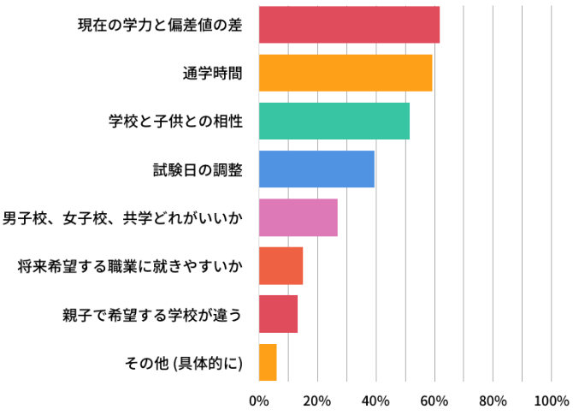

【解説】
志望校や併願校を選ぶ時に悩んだことを教えていただきました。上位3つに入った「現在の学力と偏差値の差」が60%強、「通学時間」が60%弱、「学校と子供との相性」が50%強でした。

いざ中学受験をすることになっても、何百校もある中学校の中から、一体どうやって選んだら良いのか戸惑ってしまうものです。そんなとき、最初にチェックすべきなのが、今回のアンケート結果でも上位にあった「通学時間」です。
長い通学時間は子どもにとって、意外に大きな負担になってしまいます。長い通学時間のせいで、睡眠時間が大幅に削られ、授業中はウトウト、帰宅後も宿題や予習復習をする気力がなくなるということになっては、せっかく勝ち取った中学校生活もむなしいですね。
自宅から無理なく通える時間の範囲で、学校をピックアップしていくといいでしょう。
また、通学ルートや乗り換え回数のチェックも忘れてはなりません。

「その他」と答えた方からは、以下のような回答がありました。

◆その他（具体的に）
- 押さえ校をどこの学校にするか
- そこに通っている生徒と保護者の雰囲気
- お試し受験のことで、初めて親子の意見が割れました。先生と相談して受けないことになったのですが、学校で他塾の子に何か言われて弱気になったので、ならばと私が考え直せば、やっぱ行かないからやめようかな、と言った状態が続いています。どっちになるか、まだ決まりません。でも明日、そこの最後の説明会に行ってきます。
- 校風や学校の印象
- 伝統のある学校かどうか
- 希望の部活があるか、周辺環境はいいか
- 受験できる学校が少ないので選ぶに選びづらい。
- 完全な進学校か、大学付属で外部受験も可能な学校にするかどうか。
- チア部があること
- 大学への進学率

（主任相談員 西村 則康）

■今回のアンケート項目
Q1: お住まいの地域を教えてください。
Q2: お子さんの性別を教えてください。
Q3: お子さんの学年を教えてください。
Q4: 受験を考えている学校はどのような中学校ですか？（複数可）
Q5: 第一志望校はいつ決定しましたか？または、いつまでに決めますか？
Q6: どのように第一志望校を選びましたか？または、選びますか？
Q7: 併願校は何校を予定していますか？
Q8: 試し受験はされますか？
Q9: ダブル出願はされますか？
Q10: 仮に、第一志望校に落ちた場合、合格した併願校に進学しますか？
Q11: 志望校や併願校を選ぶ時に悩んだことを教えてください。（複数可）
Q12: ［Q3で6年生と回答した方への質問］出願時期が近づいていますが、最終的な受験校はすべて当初から決めていた通りになりそうですか？？
Q13: 最後に、第一志望校をその学校に選んだ一番の決め手は何だったか教えてください。

■中学受験の情報ポータルサイト「かしこい塾の使い方」
お子さんが中学受験を目指して大手進学塾に通っているものの、なかなか成績が伸びないことに悩む親御さんに向けて、塾の使い方をガイドとして誕生したサイト。中学受験のテクニック、正しい知識、ぐんぐん成績を伸ばすための情報を提供している。
（ＵＲＬ）https://www.e-juken.jp/

アクセラレーテッドラーニングジャパン有限会社では、今後も定期的に中学受験に役立つ最新情報を発信していく予定です。

■【お問い合わせ先】
アクセラレーテッドラーニングジャパン有限会社 PR事業部 担当：加藤
TEL：03-5510-2530/FAX：03-5510-2533 Mail:kato@superweb.co.jp

